МІНІСТЕРСТВО ОСВІТИ І НАУКИ УКРАЇНИ
НАЦІОНАЛЬНИЙ УНІВЕРСИТЕТ "ЛЬВІВСЬКА ПОЛІТЕХНІКА"

Інститут КНІТ
Кафедра ПЗ

ЗВІТ
До лабораторної роботи № 3
З дисципліни: “Безпека програм та даних”
На тему: “СТВОРЕННЯ ПРОГРАМНОГО ЗАСОБУ ДЛЯ ЗАБЕЗПЕЧЕННЯ КОНФІДЕНЦІЙНОСТІ ІНФОРМАЦІЇ”

Лектор:
доц.каф. ПЗ
Сенів М.М.

Виконала:
ст. гр. ПЗ-46
Мороз В.О.

Прийняв:
доц.каф. ПЗ
Коцун В.І.
« ____ » ________ 2024 р.
∑= _____

Львів – 2024
Тема: СТВОРЕННЯ ПРОГРАМНОГО ЗАСОБУ ДЛЯ ЗАБЕЗПЕЧЕННЯ КОНФІДЕНЦІЙНОСТІ ІНФОРМАЦІЇ.
Мета роботи: ознайомитись з методами криптографічного забезпечення конфіденційності інформації, навчитись створювати комплексні програмні продукти для захисту інформації з використанням алгоритмів симетричного шифрування, хешування та генераторів псевдовипадкових чисел.

ЗАВДАННЯ

Згідно до варіанту, наведеного в таблиці, створити прикладну програму для шифрування інформації за алгоритмом RC5. Програма повинна отримувати від користувача парольну фразу і, на її основі, шифрувати файли довільного розміру, а результат зберігати у вигляді файлу з можливістю подальшого дешифрування (при введенні тієї самої парольної фрази). Для перетворення парольної фрази у ключ шифрування використати алгоритм MD5, реалізований в лабораторній роботі № 2 – ключем шифрування повинен бути хеш парольної фрази. Якщо згідно варіанту довжина ключа становить 64 біти, беруться молодші 64 біти хешу; якщо довжина ключа повинна бути 256 бітів, то хеш парольної фрази стає старшими 128 бітами, а молодшими є хеш від старших 128 бітів (тобто, позначивши парольну фразу через P, отримаємо K=H(H(P))||H(P)). Для забезпечення можливості роботи створеного програмного продукту з відкритим текстом довільної довжини, програмну реалізацію здійснити в режимі RC5-CBC-Pad. В якості вектора ініціалізації (IV) використати генератор псевдовипадкових чисел, реалізований в лабораторній роботі № 1. Для кожного нового шифрованого повідомлення слід генерувати новий вектор ініціалізації. Вектор ініціалізації зашифровується в режимі ECB і зберігається в першому блоці зашифрованого файлу. Зверніть увагу, що заповнювач додається завжди, навіть коли довжина відкритого тексту кратна довжині блоку! У звіті навести протокол роботи програми та зробити висновки про поєднання різних криптографічних примітивів для задач захисту інформації

Варіант | Довжина слова | Кількість раундів | Довжина ключа
16 | 16 | 20 | 8

ХІД РОБОТИ

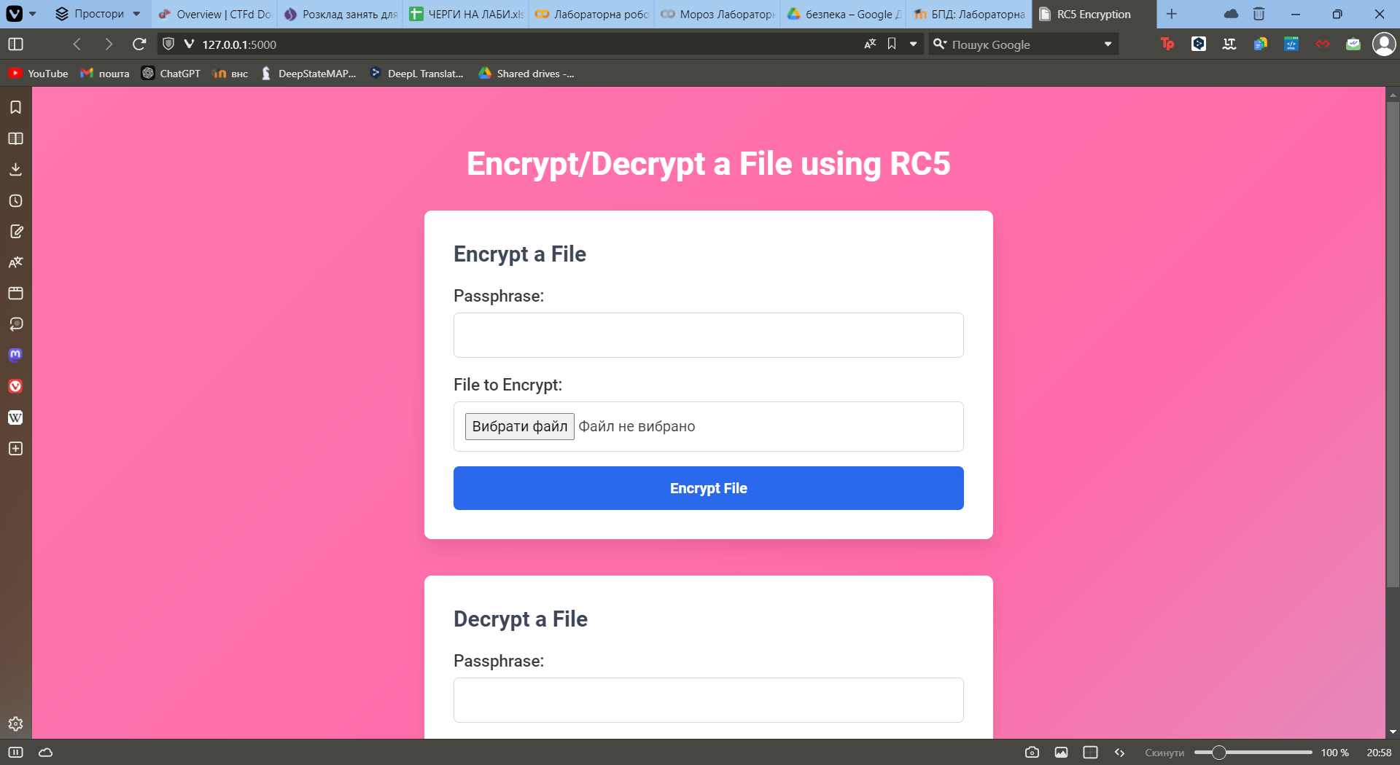
Рис.1. Запуск програми

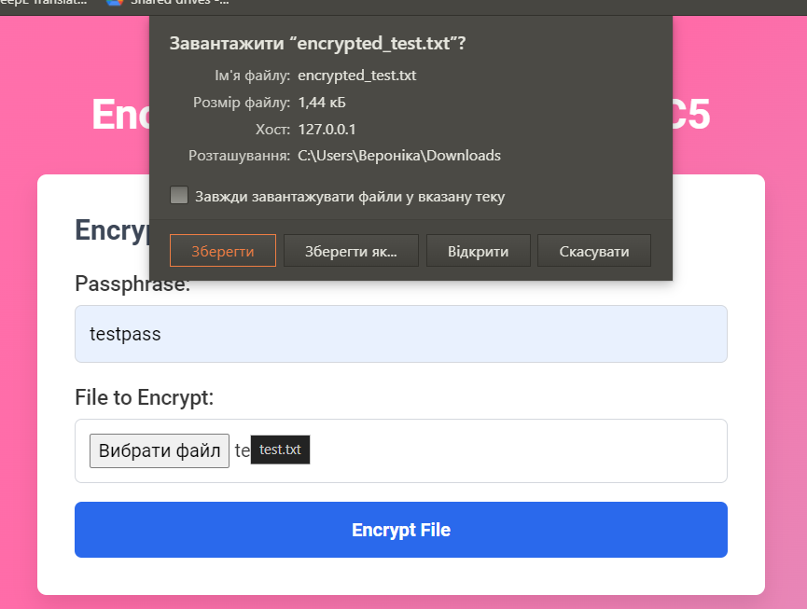
Рис.2. Шифрування файлу довільної довжини

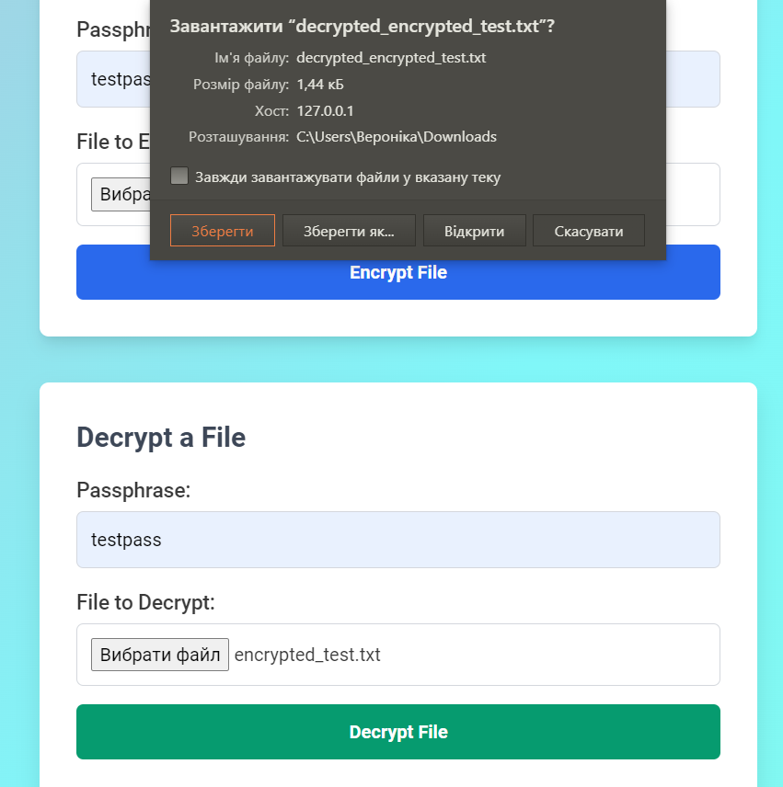
Рис.3. Дешифрування файлу

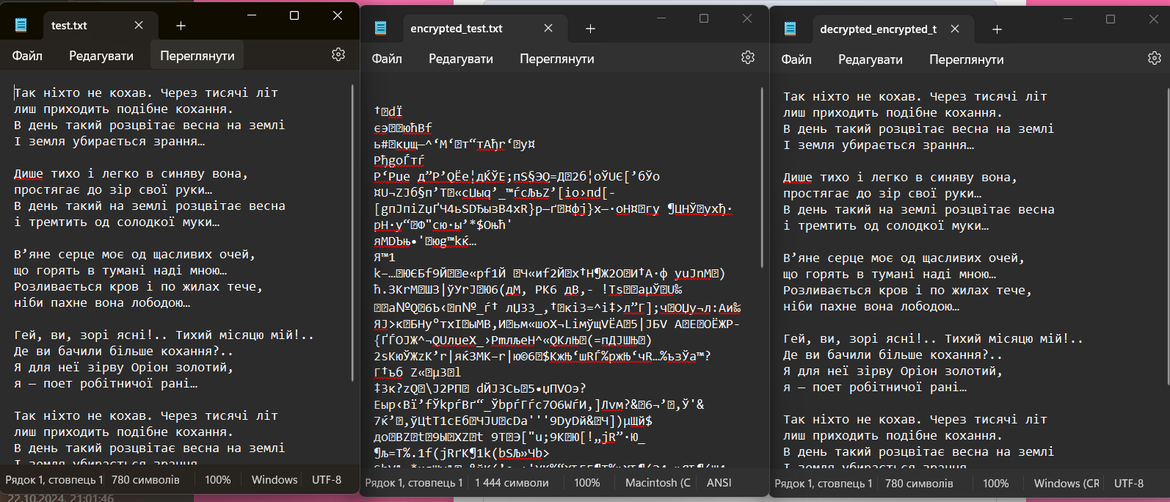
Рис.4. Порівняння файлів до шифрування та після дешифрування

Код програми:
from flask import Flask, render_template, request, send_file
import hashlib
import os
from io import BytesIO0
import sys
sys.path.append(os.path.abspath(os.path.join(os.path.dirname(__file__), '..')))
from lab1.lab1 import linear_congruential_generator
from lab2.lab2 import derive_key_from_passphrase

app = Flask(__name__)
def pad_plaintext(plaintext, block_size):
pad_length = block_size - (len(plaintext) % block_size)
padding = bytes([pad_length]) * pad_length
print(f"Padding: {padding}, Pad length: {pad_length}, Original length: {len(plaintext)}")
return plaintext + padding

def unpad_plaintext(padded_plaintext):
pad_length = padded_plaintext[-1]
if pad_length > len(padded_plaintext):
raise ValueError("Invalid padding.")
print(f"Removing padding: Last byte (pad length): {pad_length}")
return padded_plaintext[:-pad_length]

def rc5_encrypt_block(block, round_keys):
left, right = int.from_bytes(block[:2], 'big'), int.from_bytes(block[2:], 'big')
for round_key in round_keys[:20]:
left = (left ^ round_key) & 0xFFFF
right = (right ^ round_key) & 0xFFFF
return left.to_bytes(2, 'big') + right.to_bytes(2, 'big')

def rc5_decrypt_block(block, round_keys):
left, right = int.from_bytes(block[:2], 'big'), int.from_bytes(block[2:], 'big')
for round_key in reversed(round_keys[:20]):
left = (left ^ round_key) & 0xFFFF
right = (right ^ round_key) & 0xFFFF
return left.to_bytes(2, 'big') + right.to_bytes(2, 'big')

def rc5_cbc_encrypt(plaintext, key, iv, block_size=4):
round_keys = [int.from_bytes(key[i:i + 2], 'big') for i in range(0, len(key), 2)]
padded_plaintext = pad_plaintext(plaintext, block_size)
blocks = [padded_plaintext[i:i + block_size] for i in range(0, len(padded_plaintext), block_size)]
encrypted_blocks = []
previous_block = iv

print(f"Initial IV (encryption): {iv}")

for i, block in enumerate(blocks):
xor_block = bytes(a ^ b for a, b in zip(block, previous_block))
print(f"Block {i}: Before XOR: {block}, After XOR with IV: {xor_block}")

encrypted_block = rc5_encrypt_block(xor_block, round_keys)
encrypted_blocks.append(encrypted_block)
previous_block = encrypted_block
print(f"Block {i}: Encrypted: {encrypted_block}")

return b''.join(encrypted_blocks)

def rc5_cbc_decrypt(ciphertext, key, iv, block_size=4):
round_keys = [int.from_bytes(key[i:i + 2], 'big') for i in range(0, len(key), 2)]
blocks = [ciphertext[i:i + block_size] for i in range(0, len(ciphertext), block_size)]
decrypted_blocks = []
previous_block = iv

print(f"Initial IV (decryption): {iv}")

for i, block in enumerate(blocks):
decrypted_block = rc5_decrypt_block(block, round_keys)
print(f"Block {i}: Decrypted block: {decrypted_block}")

xor_block = bytes(a ^ b for a, b in zip(decrypted_block, previous_block))
decrypted_blocks.append(xor_block)
print(f"Block {i}: After XOR with IV: {xor_block}")

previous_block = block

padded_plaintext = b''.join(decrypted_blocks)
return unpad_plaintext(padded_plaintext)

@app.route('/')
def index():
return render_template('index.html')

@app.route('/encrypt', methods=['POST'])
def encrypt_file():
passphrase = request.form['passphrase']
key_size = 64
file = request.files['file']

key = derive_key_from_passphrase(passphrase, key_size)

iv_sequence = linear_congruential_generator(11, 12 ** 3, 987, 2 ** 25 - 1, 4)
iv = bytes(iv_sequence)

plaintext = file.read()

ciphertext = rc5_cbc_encrypt(plaintext, key, iv)

encrypted_iv = rc5_encrypt_block(iv, [int.from_bytes(key[:2], 'big')]) # 16-bit word size
final_ciphertext = encrypted_iv + ciphertext

return send_file(BytesIO(final_ciphertext), as_attachment=True, download_name=f"encrypted_{file.filename}")

@app.route('/decrypt', methods=['POST'])
def decrypt_file():
passphrase = request.form['passphrase']
key_size = 64
file = request.files['file']

key = derive_key_from_passphrase(passphrase, key_size)

encrypted_data = file.read()

encrypted_iv = encrypted_data[:4]
ciphertext = encrypted_data[4:]

iv = rc5_decrypt_block(encrypted_iv, [int.from_bytes(key[:2], 'big')])
iv = iv[:4]
print(f"Decrypted IV: {iv}")

plaintext = rc5_cbc_decrypt(ciphertext, key, iv)
return send_file(BytesIO(plaintext), as_attachment=True, download_name=f"decrypted_{file.filename}")

if __name__ == '__main__':
app.run(debug=True)

ВИСНОВКИ
На даній лабораторній роботі я ознайомитилась з методами криптографічного забезпечення конфіденційності інформації, навчилась створювати комплексні програмні продукти для захисту інформації з використанням алгоритмів симетричного шифрування, хешування та генераторів псевдовипадкових чисел. Створилв прикладну програму для шифрування інформації за алгоритмом RC5.

